РЕКОМЕНДАЦИИ ГРАЖДАНАМ: Чистота на вашей кухне

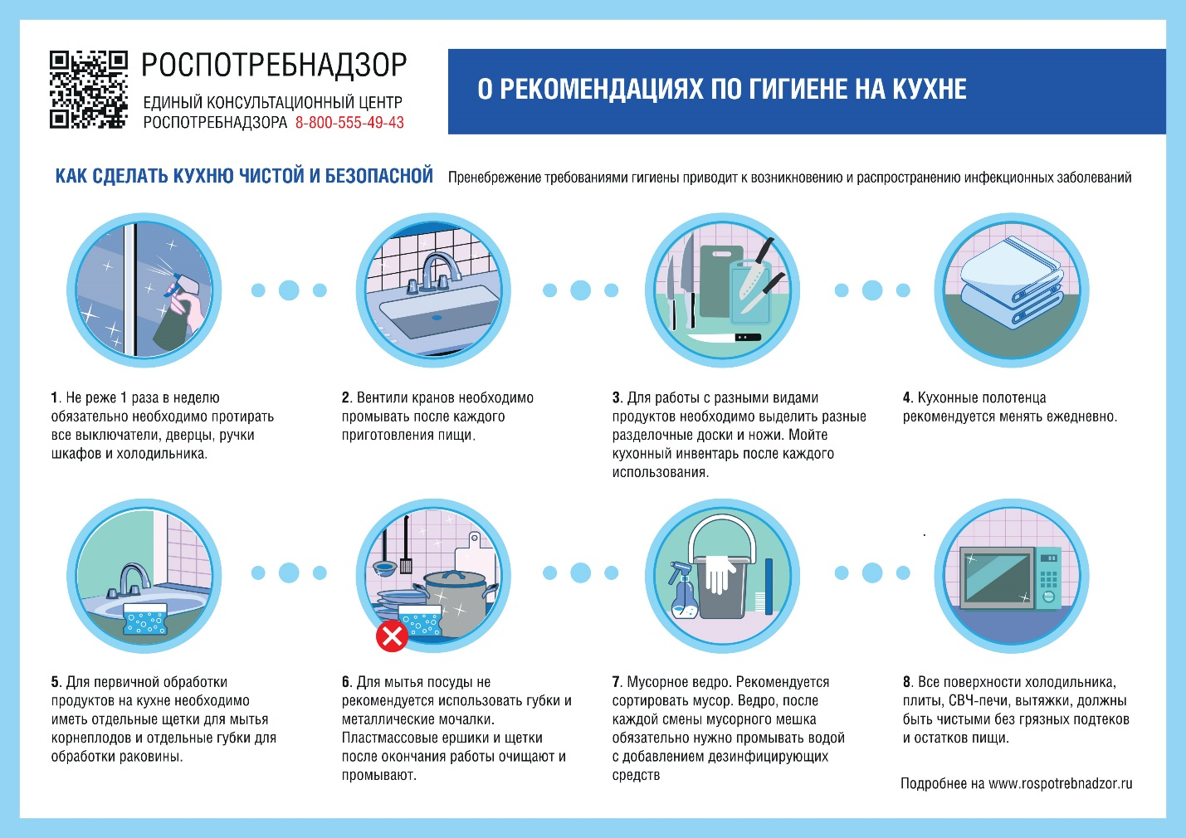
Роспотребнадзор напоминает, что особое внимание во всех культурах уделяется гигиене в домашних условиях и особенно на кухне. Во время приготовления пищи руки, одежда и кухонный инвентарь должны быть чистыми. Приступая к работе на кухне, приготовлению пищи и сервировке стола, обязательно сначала вымойте руки с мылом. Помните, что пренебрежение требованиями гигиены приводит к возникновению и распространению инфекционных заболеваний.
Как сделать кухню чистой и безопасной
1. Не реже 1 раза в неделю следует протирать все выключатели, дверцы, ручки шкафов и холодильника.
2. Вентили кранов нужно промывать после каждого приготовления пищи, связанного с обработкой корнеплодов, яиц, сырого мяса, птицы, рыбы, ведь на их поверхности могут находиться возбудители таких кишечных инфекций, как сальмонеллез, дизентерия, гепатита А, возбудители вирусных инфекций.
3. Для работы с разными видами продуктов необходимо выделить разные разделочные доски и ножи. На любой кухне должны быть отдельные ножи и доски для разделки сырой продукции и продуктов, не подвергающихся в дальнейшем термической обработке: колбаса, масло, сыр. Кроме того, рекомендуется выделить отдельные разделочные доски и ножи для разделки остро пахнущих продуктов (рыба), салатных овощей и хлеба – это поможет избежать вторичного загрязнения продуктов патогенной микрофлорой и не вызовет ухудшение и изменение запаха продуктов. Мойте кухонный инвентарь после каждого использования. На разделочных досках не должно быть трещин, заусенец, где могут скапливаться остатки продуктов, грязь.
4. Кухонные полотенца рекомендуется менять ежедневно.
5. Для первичной обработки продуктов на кухне необходимо иметь отдельные щетки для мытья корнеплодов и отдельные губки для обработки раковины. Отмыть загрязненные землей корнеплоды очень непросто, еще труднее отмыть загрязненную землей и жиром кухонную раковину. При этом всегда помните, что на дне и стенках раковины могут находится возбудители болезней, попадающие туда с землей и сырыми продуктами. Если пользовались пробкой, для замачивания в раковине корнеплодов, овощей, фруктов или для размораживания рыбы, не забудьте промыть и пробку, сетчатый фильтр и пластмассовую решетку, которые многие хозяйки используют для предупреждения царапин и сколов кухонной раковины.
6. Для мытья посуды не рекомендуется использовать губки и металлические мочалки, так как их качественная обработка не возможна, а частички металлической мочалки могут случайно попасть в готовые блюда.
Пластмассовые ершики и щетки после окончания работы очищают, промывают в горячей воде с добавлением моющих средств и промывают в проточной воде, хранят в специально выделенном месте.
Если все-таки удобно пользоваться губками, после мытья посуды их рекомендуется промыть и в течении 1 минуты прогреть в микроволновой печи. Менять губки рекомендуется не реже 1 раза в неделю, так как после обработки в СВЧ-печи структура губки может измениться.
7. Мусорное ведро. Рекомендуется постепенно учиться сортировать мусор – отдельно собирать пластик, бумагу, стекло и пищевые отходы. Для сбора пищевых отходов многие традиционно используют ведро с пластиковым пакетом. При этом, создается видимость чистого ведра после того, как из него достают пакет с пищевыми отходами. Но это не так. Загрязняются ручка ведра, его дно и стенки. Поэтому ведро, после каждой смены мусорного мешка обязательно нужно промывать водой с добавлением дезинфицирующих средств.
8. Все поверхности холодильника, плиты, СВЧ-печи, вытяжки, должны быть чистыми без грязных подтеков и остатков пищи.

